**济宁市人民政府办公室**

**2022年政府信息公开工作年度报告**

**本报告由济宁市人民政府办公室按照《中华人民共和国政府信息公开条例》（以下简称《条例》）和《中华人民共和国政府信息公开工作年度报告格式》（国办公开办函〔2021〕30号）要求编制。本报告内容包括总体情况、主动公开政府信息情况、收到和处理政府信息公开申请情况、政府信息公开行政复议和行政诉讼情况、存在的主要问题及改进情况、其他需要报告的事项等六部分内容。**

**本报告所列数据的统计期限自2022年1月1日起至2022年12月31日止。本报告电子版可在“中国·济宁”政府门户网站（http://www.jining.gov.cn/）查阅或下载。如对本报告有疑问，请与济宁市人民政府办公室联系（地址：济宁市任城区红星中路13号，联系电话：0537-2348238）。**

**一、总体情况**

**2022年，济宁市政府办公室坚决落实《条例》和国家、省、市对政务公开工作的系列部署要求，坚持“以公开为常态、不公开为例外”，把政务公开贯穿政务运行全过程，以公开促落实、促规范、促服务，不断推动我市政务公开向纵深发展。**

**（一）聚焦基础工作，加大公开力度**

**2022年，累计发布政府信息6082条，其中发布规范性文件10件，发布常务会议及解读48篇，发布市政府重大决策12项；编制《政务公开后台信息发布手册》《政务公开信息发布模板汇编》，完善全市政务公开基本目录，更新基层政务公开标准目录，提升信息发布质量；进一步规范解读流程，从源头保证解读质量，2022年指导市直部门发布多样化解读材料579篇，政策文件解读率达到100%。**

**（二）完善办理机制，提高答复质量**

**健全答复流程，注重与申请人的协调沟通，力争行政争议诉前调解；建立疑难件会商机制和多重审核机制，有效提升依申请公开答复质量。2022年累计受理依申请公开件67件，受理省政府协查函25件，均在法定期限内予以答复，因依申请公开引发行政复议1件，结果维持。**

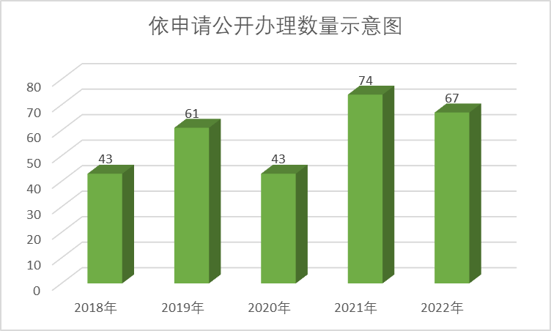

**从申请人类型看，占比较大的为自然人申请人，累计61件，从答复情况看，因本机关不掌握相关政府信息而无法提供44件，予以公开10件，部分公开8件，不予公开4件，其他处理1件。**

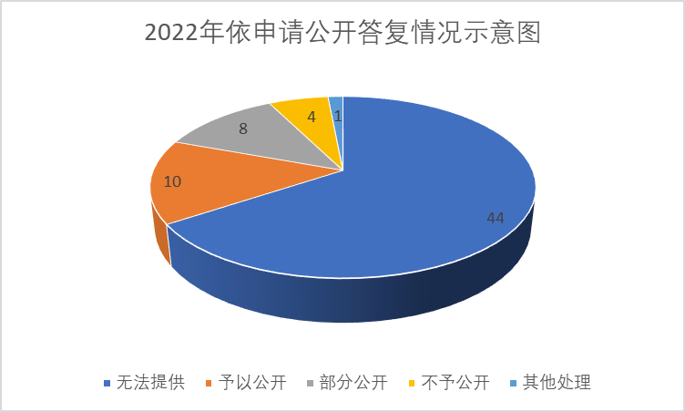

**（三）优化信息管理，提升公开质效**

**创新打造“济宁市政策咨询综合服务平台”，将群众较为关心、与企业群众密切相关的热点信息，进行“菜单式”集中展示，方便群众一键获取政策信息；建设“济宁市政府公文库”，打通市、县以及部门之间的数据壁垒，对1979年以后印发的规章、规范性文件和其他政府文件开展全面清理，确保现行有效文件全部入库。**

**（四）强化平台建设，提升服务质量**

**严格按照标准要求对专栏进行调整优化，新增公共企事业单位、济宁市公文库专栏，优化机构职能、政策解读、重大决策、疫情防控等专栏，通过公开目录的标准化实现公开内容的精细化、规范化；发布《政务公开专区建设指南》，明确市、县、镇、村政务公开专区建设标准，打造集信息公开、申请办理、办事咨询、意见征集等功能于一体的政务公开专区192个，真正实现解读面对面、服务零距离；进一步优化政府网站智能化水平，提升搜索结果的准确性，并根据关键词聚合相关信息和服务，实现更加精准的“搜索即服务”。**

**（五）加强日常督导，确保任务落实**

**积极开展企事业单位信息公开、年度考核、年报撰写等全体人员培训，对基础薄弱单位开展“走出去”专题授课，对新调整单位人员开展“点对点”培训，全面提升队伍公开水平；坚持“日常抽查、季度检测、年度评估”相结合，对重点信息公开情况进行不定期检查，每季度定期开展全市政务公开专项检测，对反馈问题建立工作台账，确保各项指标全面落实到位。**

**二、主动公开政府信息情况**

|  |  |  |  |
| --- | --- | --- | --- |
| **第二十条第（一）项** | | | |
| **信息内容** | **本年制发件数** | **本年废止件数** | **现行有效件数** |
| **规章** | **0** | **0** | **0** |
| **行政规范性文件** | **10** | **0** | **71** |
| **第二十条第（五）项** | | | |
| **信息内容** | **本年处理决定数量** | | |
| **行政许可** | **0** | | |
| **第二十条第（六）项** | | | |
| **信息内容** | **本年处理决定数量** | | |
| **行政处罚** | **0** | | |
| **行政强制** | **0** | | |
| **第二十条第（八）项** | | | |
| **信息内容** | **本年收费金额（单位：万元）** | | |
| **行政事业性收费** | **0** | | |

**三、收到和处理政府信息公开申请情况**

|  |  |  |  |  |  |  |  |  |  |
| --- | --- | --- | --- | --- | --- | --- | --- | --- | --- |
| **（本列数据的勾稽关系为：第一项加第二项之和，等于第三项加第四项之和）** | | | **申请人情况** | | | | | | |
| **自然人** | **法人或其他组织** | | | | | **总计** |
| **商业**  **企业** | **科研**  **机构** | **社会公益组织** | **法律服务机构** | **其他** |
| **一、本年新收政府信息公开申请数量** | | | **58** | **6** | **0** | **0** | **0** | **0** | **64** |
| **二、上年结转政府信息公开申请数量** | | | **3** | **0** | **0** | **0** | **0** | **0** | **3** |
| **三、本年度办理结果** | **（一）予以公开** | | **10** | **0** | **0** | **0** | **0** | **0** | **10** |
| **（二）部分公开（区分处理的，只计这一情形，不计其他情形）** | | **7** | **1** | **0** | **0** | **0** | **0** | **8** |
| **（三）不予公开** | **1.属于国家秘密** | **0** | **0** | **0** | **0** | **0** | **0** | **0** |
| **2.其他法律行政法规禁止公开** | **0** | **0** | **0** | **0** | **0** | **0** | **0** |
| **3.危及“三安全一稳定”** | **1** | **0** | **0** | **0** | **0** | **0** | **1** |
| **4.保护第三方合法权益** | **0** | **0** | **0** | **0** | **0** | **0** | **0** |
| **5.属于三类内部事务信息** | **1** | **0** | **0** | **0** | **0** | **0** | **1** |
| **6.属于四类过程性信息** | **0** | **0** | **0** | **0** | **0** | **0** | **0** |
| **7.属于行政执法案卷** | **2** | **0** | **0** | **0** | **0** | **0** | **2** |
| **8.属于行政查询事项** | **0** | **0** | **0** | **0** | **0** | **0** | **0** |
| **（四）无法提供** | **1.本机关不掌握相关政府信息** | **39** | **5** | **0** | **0** | **0** | **0** | **44** |
| **2.没有现成信息需要另行制作** | **0** | **0** | **0** | **0** | **0** | **0** | **0** |
| **3.补正后申请内容仍不明确** | **0** | **0** | **0** | **0** | **0** | **0** | **0** |
| **（五）不予处理** | **1.信访举报投诉类申请** | **0** | **0** | **0** | **0** | **0** | **0** | **0** |
| **2.重复申请** | **0** | **0** | **0** | **0** | **0** | **0** | **0** |
| **3.要求提供公开出版物** | **0** | **0** | **0** | **0** | **0** | **0** | **0** |
| **4.无正当理由大量反复申请** | **0** | **0** | **0** | **0** | **0** | **0** | **0** |
| **5.要求行政机关确认或重新出具已获取信息** | **0** | **0** | **0** | **0** | **0** | **0** | **0** |
| **（六）其他处理** | **1.申请人无正当理由逾期不补正、行政机关不再处理其政府信息公开申请** | **1** | **0** | **0** | **0** | **0** | **0** | **1** |
| **2.申请人逾期未按收费通知要求缴纳费用、行政机关不再处理其政府信息公开申请** | **0** | **0** | **0** | **0** | **0** | **0** | **0** |
| **3.其他** | **0** | **0** | **0** | **0** | **0** | **0** | **0** |
| **（七）总计** | | **61** | **6** | **0** | **0** | **0** | **0** | **67** |
| **四、结转下年度继续办理** | | | **0** | **0** | **0** | **0** | **0** | **0** | **0** |

**四、政府信息公开行政复议、行政诉讼情况**

|  |  |  |  |  |  |  |  |  |  |  |  |  |  |  |
| --- | --- | --- | --- | --- | --- | --- | --- | --- | --- | --- | --- | --- | --- | --- |
| **行政复议** | | | | | **行政诉讼** | | | | | | | | | |
| **结果维持** | **结果 纠正** | **其他 结果** | **尚未 审结** | **总计** | **未经复议直接起诉** | | | | | **复议后起诉** | | | | |
| **结果 维持** | **结果 纠正** | **其他 结果** | **尚未 审结** | **总计** | **结果 维持** | **结果 纠正** | **其他 结果** | **尚未 审结** | **总计** |
| **1** | **0** | **0** | **0** | **1** | **0** | **0** | **0** | **0** | **0** | **0** | **0** | **0** | **0** | **0** |

**五、存在的主要问题及改进情况**

**一是重视程度需进一步提高，对政务公开工作的重要性认识不足，为迎评而公开的“应试”倾向严重；二是解读质量需进一步提升，部分政策解读材料流于表面，未达到解读效果；三是部分指标公开不规范，如公开时间滞后，部分信息缺失等。**

**针对上述问题，下一步将重点抓好以下工作：一是强化日常督导，制定详细的政务公开工作计划表，明确全年工作目标，细化每月、每周具体任务，按照时间节点进行定期督导、检查，确保工作有章可循，有序推进。二是提高政策解读水平，指导起草部门着重对新旧政策差异、特色亮点以及惠民利民举措等进行详细解读，对重要政策必须采取主要负责人、新闻发布会、专家、媒体等两种以上方式进行解读，切实提高解读质量；三是突出做好规范性文件、“双随机一公开”、行政执法信息、重点任务承诺、住房教育等重点信息的及时更新，避免年底“突击式”发布，真正保障群众的知情权、参与权、监督权和表达权。**

**六、其他需要报告的事项**

**（一）依据《政府信息公开信息处理费管理办法》收取信息处理费的情况**

**2022年度，本机关依据《政府信息公开信息处理费管理办法》未收取信息处理费。**

**（二）本行政机关落实上级年度政务公开工作要点情况**

**我办根据《落实国家<2022年政务公开工作要点>工作台账》《山东省政务公开工作要点》《2022年山东省政务公开重点任务分解表》，结合我市实际，印发《济宁市2022年政务公开工作任务分解表》，聚焦重点任务、明确责任部门、细化公开标准，将国家、省、市政务公开要点进行细化分解，对任务分解表完成情况进行定期检查、通报，并计入年底总成绩，确保国家、省、市2022年政务公开工作要点全部落实到位。**

**（三）本行政机关人大代表建议和政协提案办理结果公开情况**

**济宁市政府共承办人大代表建议241件，政协提案393件，其中济宁市人民政府办公室未收到人大建议和政协提案。**

**（四）本行政机关年度政务公开工作创新情况**

**1、创新编制“一册”“一编”助力提升政务公开工作水平。2022年，济宁市针对工作人员因不熟练平台规则容易出现的问题，在学习借鉴外地先进经验的基础上，一方面优化信息发布流程。编制完成《政务公开后台信息发布手册》，从简单到复杂，逐一讲解基本信息发布、常用按钮功能、辅助工具使用以及信息撤稿、删除、排序、呈送等程序，帮助各单位政务公开工作人员实现快速入门。另一方面，规范信息发布形式，制定《政务公开信息发布模板汇编》，编制重点承诺事项、政府工作报告、民生实事、政协提案办理、政府信息公开指南等事项公开模板，实现了信息发布格式统一、内容规范。**

**2、多措并举深入推进公共企事业单位信息公开。一是条块联动，形成工作合力。建设完成全市统一的企事业单位信息公开平台，囊括教育、医疗、交通、水电气暖共计482家企事业单位，涵盖各领域领域所有具有市场支配地位、公共属性较强、需要重点监管的企事业单位。二是以点带面，明确公开标准。采取化整为零、以点带面的工作方式，一方面联合行业主管部门逐个领域进行点对点调研，制定公开标准15条，制定公开模板180个。另一方面进行“一对一”信息填报，根据企事业单位实际情况确定多样化填报标准，为全市其他单位提供公开样板。三是三重审核，确保规范公开。对县级企事业单位公开信息，县级行业主管部门、县政府办公室分别审核后，市政府办公室再进行抽样复查，对市级企事业单位公开信息，由市级主管部门进行全面审核后，市政府办公室进行全面复查，确保应公开信息尽公开、应公开信息尽规范。截至目前，我市已规范发布公共企事业单位信息5926条。**

**（五）本行政机关政府信息公开工作年度报告数据统计需要说明的事项**

**无。**

**（六）本行政机关认为需要报告的其他事项**

**无。**

**（七）其他有关文件专门要求通过政府信息公开工作年度报告予以报告的事项**

**无。**